ČESKÁ REPUBLIKA - VODSTVO

ŘEKY RYBNÍKY JEZERA NÁDRŽE
- Vltava
33. Lipno
34. Orlík
35. Slapy
36. Nechranice
37. Nové Mlýny
38. Vranov
39. Dalešice
31. Černé jezero
32. Máchovo jezero
29. Rožmberk
30. Svět
- Labe
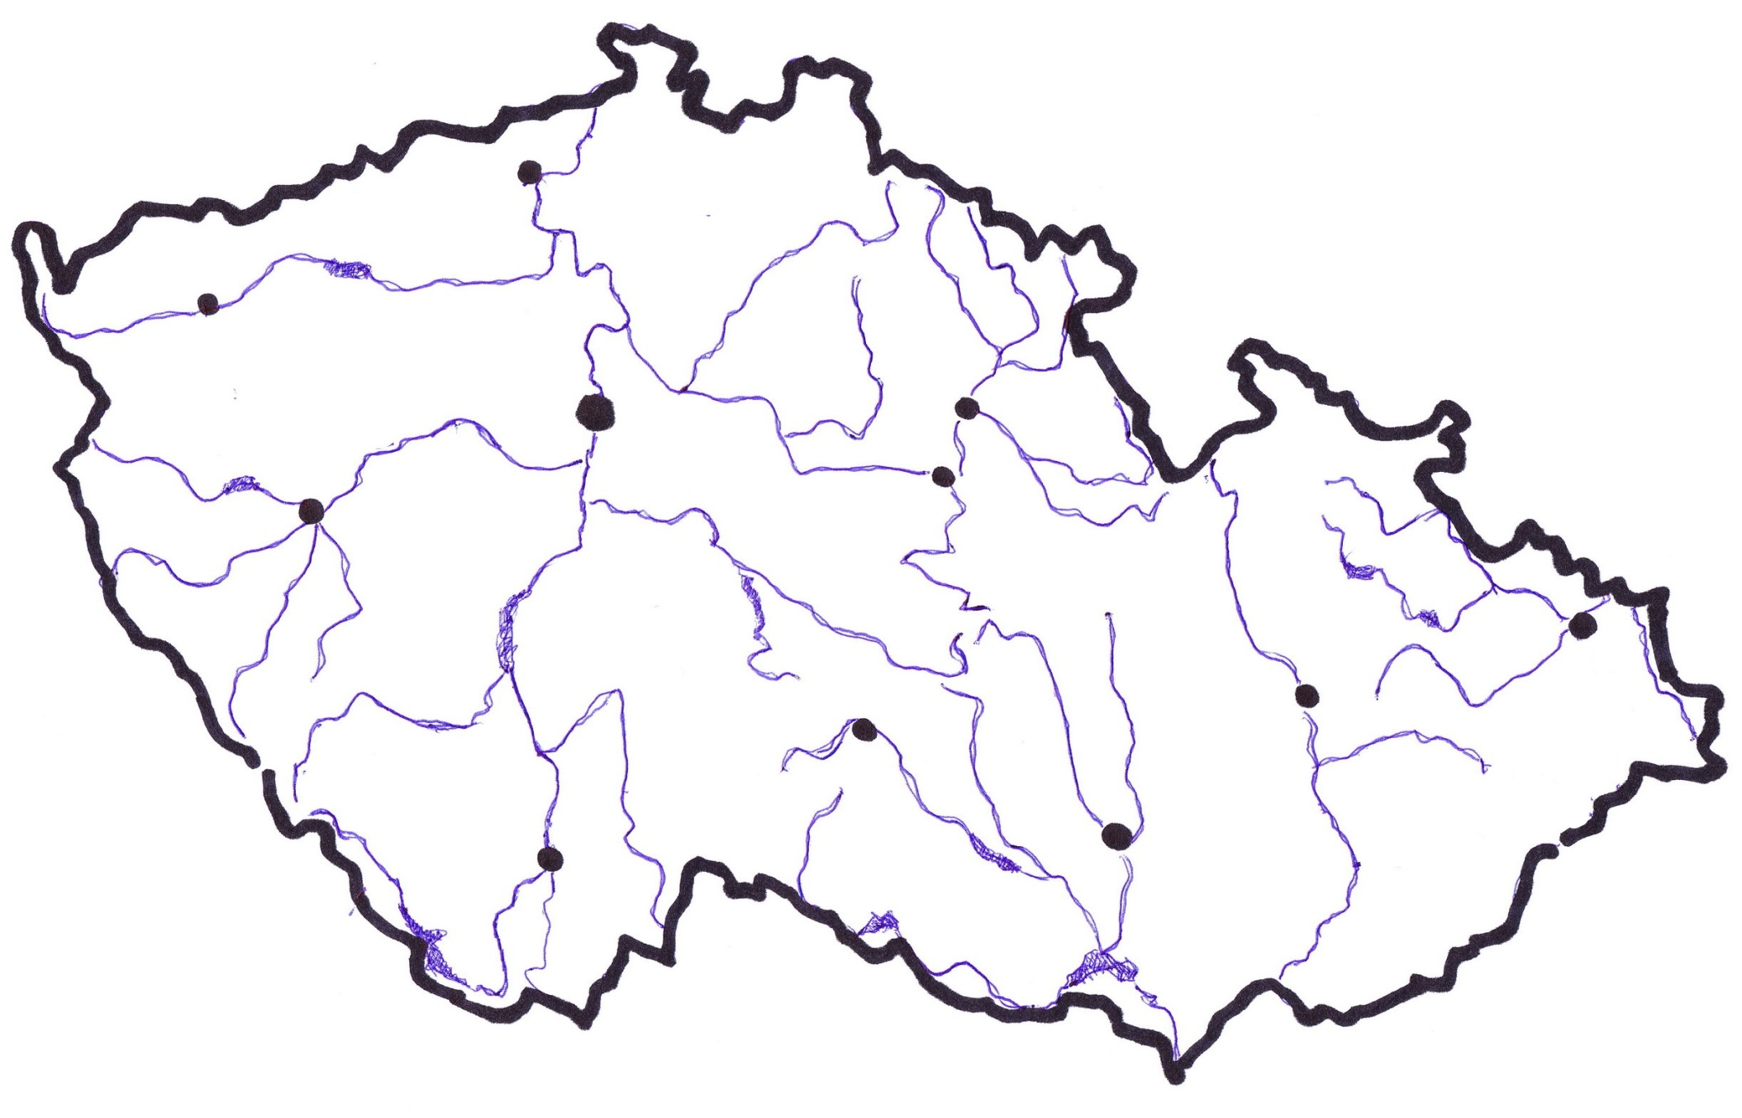
- Morava
- Odra
- Ohře
- Jizera
- Cidlina
- Orlice
- Chrudimka
- Úpa
- Metuje
- Berounka
- Mže
- Radbuza
- Úhlava
- Úslava
- Sázava
- Otava
- Lužnice
- Malše
- Dyje
- Jihlava
- Oslava
- Svratka
- Svitava
- Bečva
- Olše
- Opava ​

